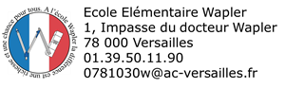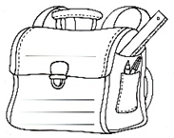

**Fournitures scolaires souhaitées**

**pour le CP**

**Année scolaire 2025-2026**

Cette liste est commune à tous les CP. A la rentrée, une liste complémentaire pourra être donnée par l’enseignante de votre enfant.

* Un cartable rigide **sans roulettes**
* Une ardoise Velléda avec 1 chiffon et 1 pochette de 4 feutres effaçables à sec (pointes moyennes).
* Une trousse qui restera en classe contenant :
* 2 crayons à papier HB
* 1 gomme
* 1 gros bâton de colle (éviter les 1ers prix pour la colle)
* 1 paire de ciseaux à bouts ronds
* 1 taille-crayons avec réservoir (éviter les premiers prix)
* 1 stylo bleu (pointe moyenne)
* 1 double-décimètre
* 1 pochette de feutres
* 1 pochette de crayons de couleur
* 3 pochettes cartonnées à rabats et élastiques, marquées au nom de l’enfant.
* 2 cahiers (ou carnet) de dessins pour les activités en autonomie.
* 1 boîte de mouchoirs.

Nous vous remercions par avance de bien vouloir :

* **couvrir** tous les manuels scolaires prêtés à votre enfant
* **marquer** tout le matériel au nom de votre enfant,
* **vérifier** la trousse chaque semaine,
* prévoir une **réserve** à la maison ou à l’école pour **renouveler** le petit matériel de la trousse tout au long de l’année.

 